

**PEMROGRAMAN BERBASIS OBJEK**

**UAS**

Judul Game : **Candy Frog**

Link Github :

*Disusun Oleh :*

*Nama : Firda Diya ( 2011102441220 )*

*Nadia regita nanda resti ( 1911102441111 )*

*Desi ( 1911102441122 )*

*Suri Firdayanti ( 1911102441122)*

*Prodi : S1 Teknik Informatika*

Teknik Informatika

Universitas Muhammadiyah Kalimantan Timur

Samarinda, 2023

1. Tampilan Awal Game

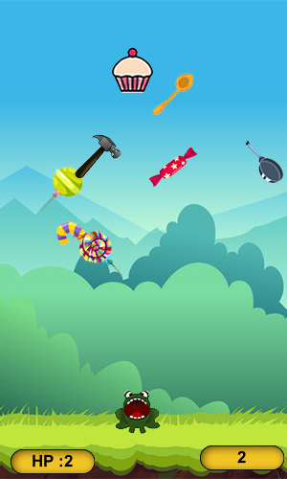

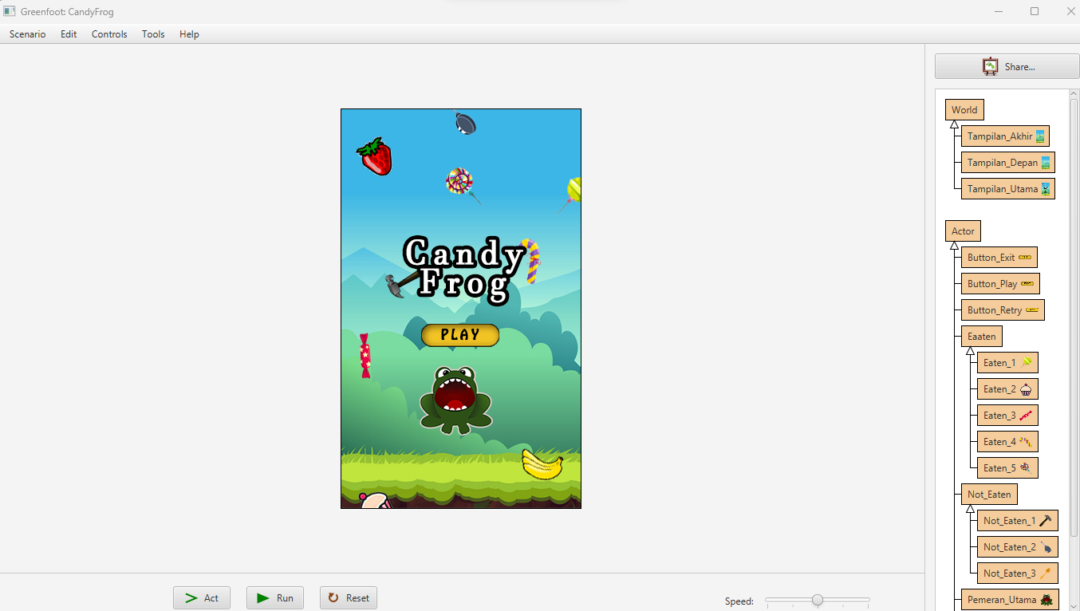

Pada Tampilan Awal Game terdapat startup atau menu utama game candy frog dan satu tombol untuk start game tersebut cara bermain game ini sangatlah simpel hanya mengarahkan kodok ke arah permen atau buah yang jatuh, sang kodok akan memakan buah atau permen tersebut untuk mendapatkan skor tertinggi, namun apabila kodok tersebut memakan selain buah ataupun permen maka kodok akan kalah, sang kodok hanya diberikan 3 nyawa untuk bertahan hidup.

B. Background Game

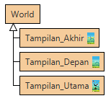

Pada Background Di game ini memiliki 3 gambar yaitu Tampulan_Akhir, Tampilan_Depan, dan Tampilan_Utama.

C. Actor Game

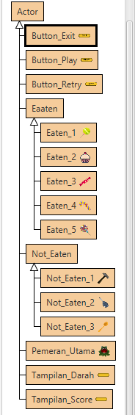

Pada Actor Game Melibatkan Beberapa Item Dan Fungsi Untuk Menyempurnakan Game Candy Frog Yaitu Seperti Button_Exit, Button_Play, dan Button_Retry yang Berfungsi untuk Keluar Dari Game, Button_Play untuk Memulai Game dan Button_Retry Untuk Mengulang Kembali Kepermainan

Item Eaaten berfungsi untuk item yang akan dimuat sebagai score utama dalam permainan ini terdapat 5 item berbeda pada fungsi Item Eaaten.

Item Not_Eaten Item Eaaten berfungsi untuk item yang akan dimuat sebagai fail dalam permainan ini terdapat 3 item berbeda pada fungsi Item Not_Eaten.

Pada item Pemeran_Utama seperti nama actornya sudah bisa dikenali bahwa item ini yang akan kita gunakan untuk memainkan game, item Pemeran_Utama hanya bisa digerakan Kekiri Dan Kekanan Untuk Memakan Item Eaaten.

Item Tampilan_Darah dan Score Hanya Berfungsi untuk memuat angka yang telah kami program.

Berikut Tampilan Pemograman Akan Saya Berikan Dibawah ini

